V nadaljevanju bodo predstavljene 3 nastavitve urejevalnika kode v Visual Studiu. Do nastavitev dostopamo preko menija Tools > Options > Text Editor.
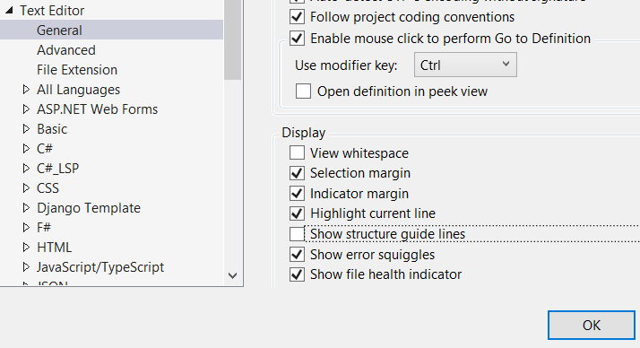
- SHOW STRUCTURE GUIDE LINES
Ta nastavitev nam na levi strani doda črtkane črte za vsako strukturo, ki je vsebovana med oglatimi oklepaji. To so lahko celotni projekti, razredi, metode kot tudi zanke. S to nastavitvijo lahko enostavno vidimo, kje se kakšna zanka konča (sploh v primeru gnezdenja).

PREJ: POTEM:
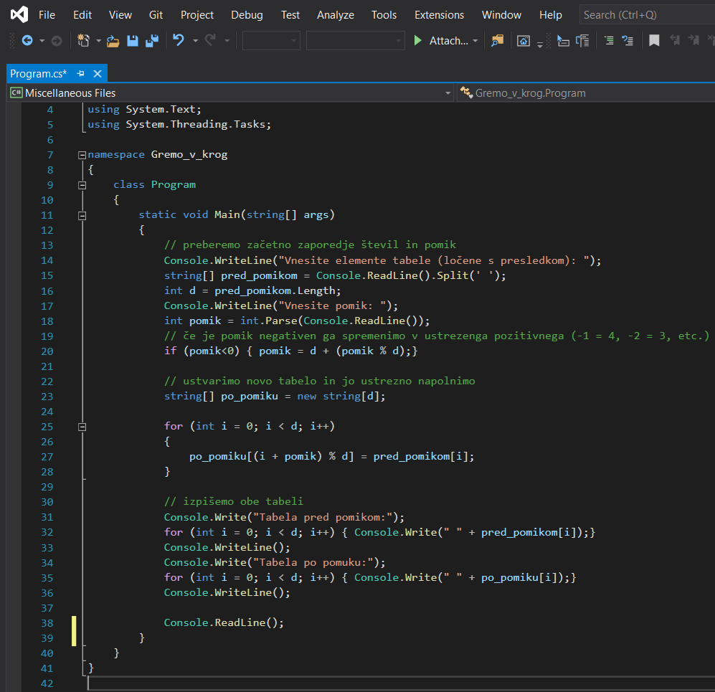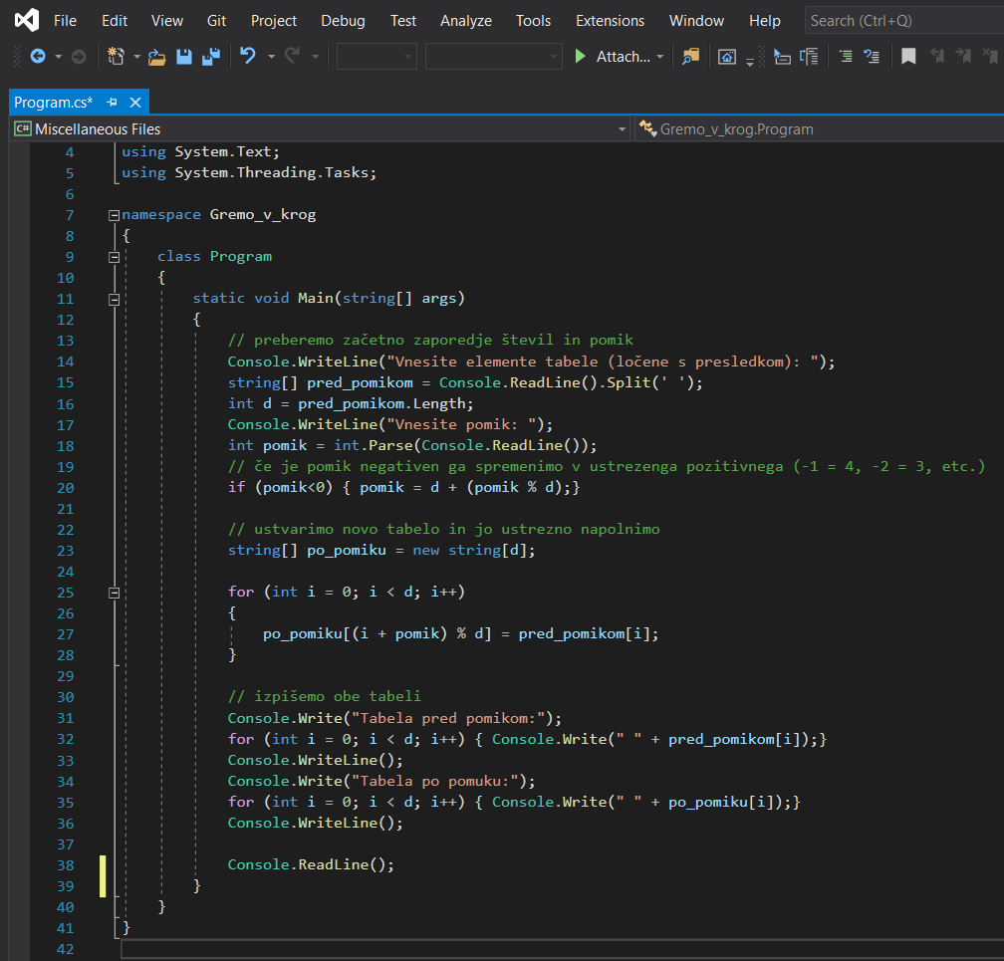

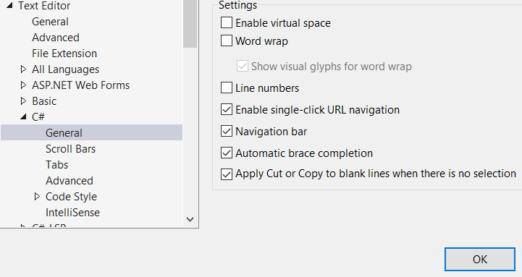
- LINE NUMBER
Ta nastavitev nam omogoča, da se nam na levi strani izpisujejo številke vrstic. V primeru napak nam v terminalu včasih napiše vrstico, kjer se napaka nahaja. S pomočjo oštevilčenih vrstic lahko to vrsto hitro najdemo in odpravimo napako!

PREJ: POTEM:
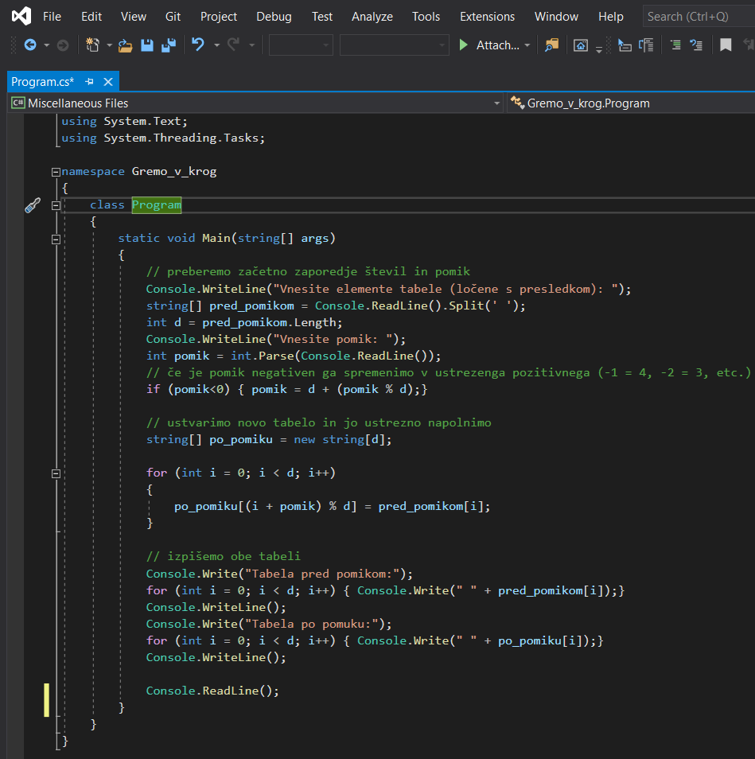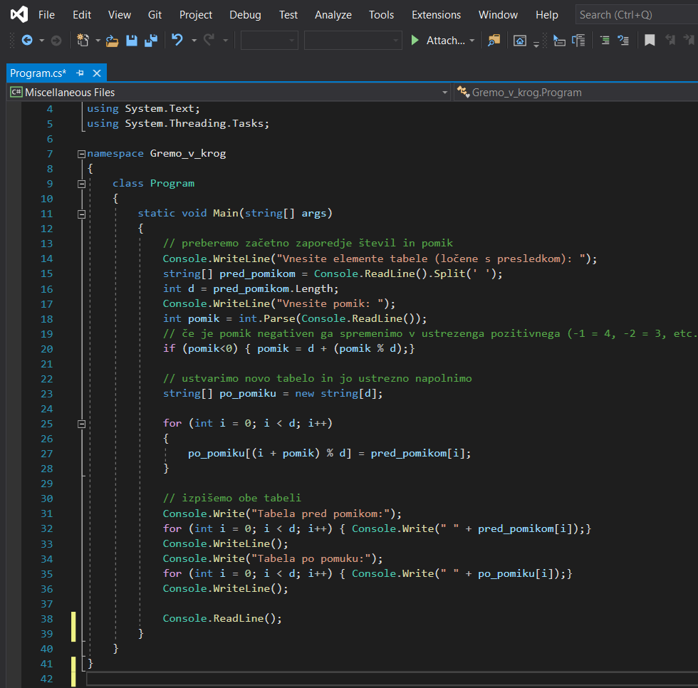

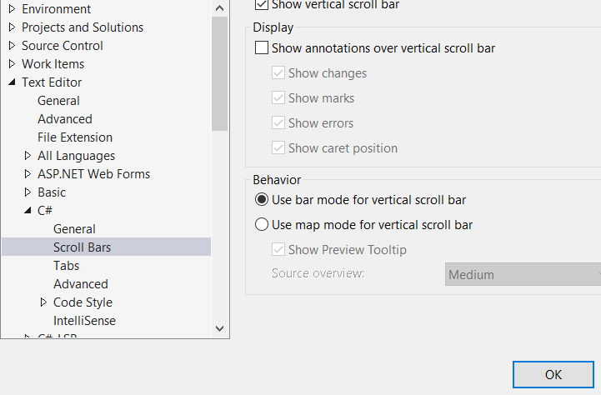
- SHOW ANNOTATIONS OVER VERTICAL SCROLL BAR
Ta nastavitev nam omogoča, da vse spremembe / napake / oznake vidimo na drsniku na desni strani urejevalnika. Prav tako nam bela črtica predstavlja našo trenutno lokacijo v kodi. Ko se ta črtica in oznaka na desni prekrijeta pomeni, da se nahajamo na posebni vrstici (napaka / sprememba). To nam posebno prav pride v primeru, če pišemo kodo z velikim številom vrstic.

PREJ:
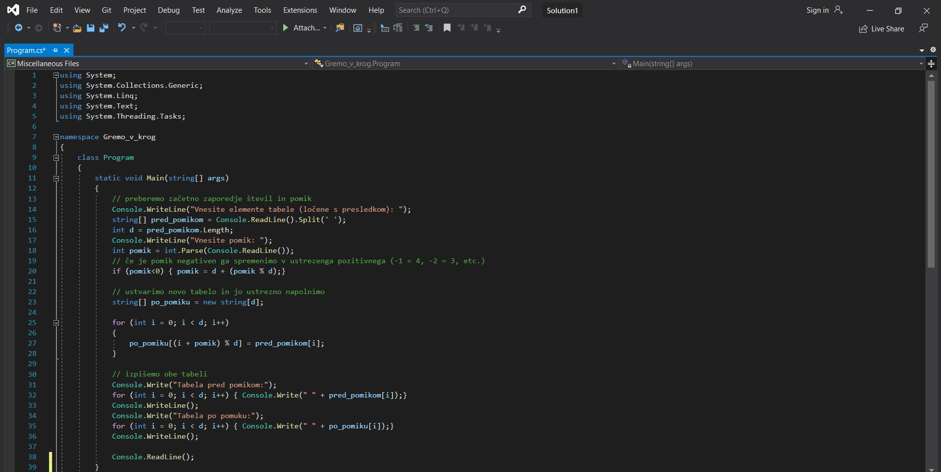
POTEM:
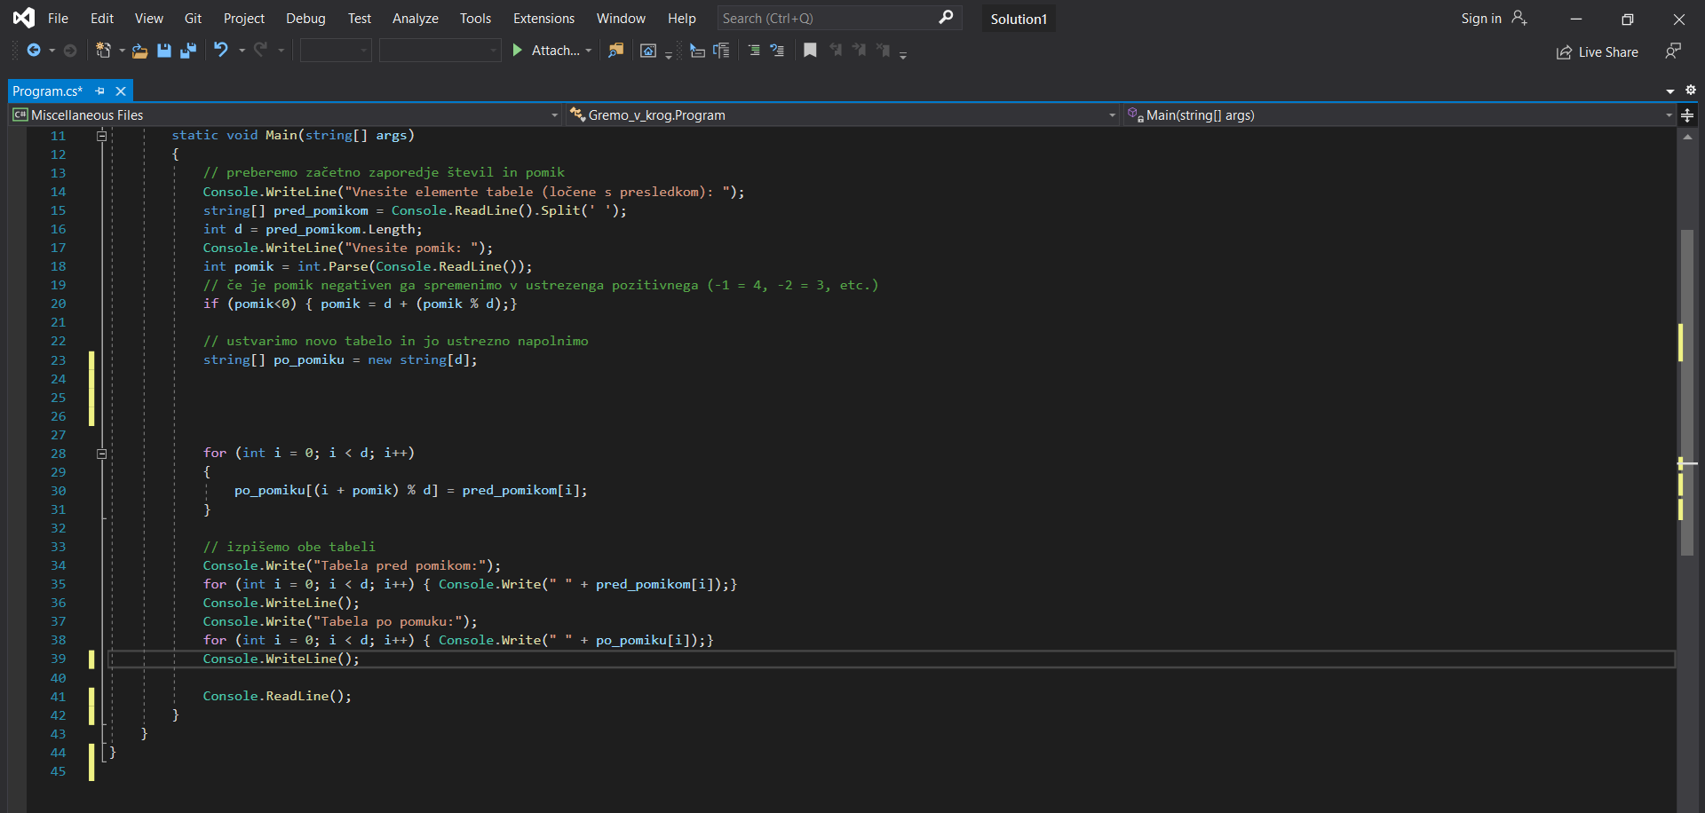

KAKO TE NASTAVITVE SHRANIMO IN DOLOČIMO, DA GRE ZA PRIVZETE NASTAVITVE NAŠE DATOTEKE?
To naredimo v razdelku Tools > Options > Text Editor > C# > Code Style. Tam kliknemo na gumb Generate .editorconfig file from settings. Tako ustvarimo datoteko, ki shrani naše nastavitve. To datoteko shranimo v mapo našega projekta. Do različnih stilov kode lahko dostopamo preko gumba Run Code CleanUp na dnu urejevalnika (ali ctrl+K / ctrl+E).

